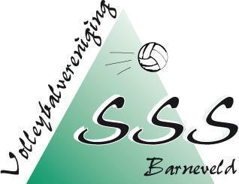
Volleybalvereniging “Speelt Steeds Sportief”

Inschrijfformulier

Achternaam: | Straat:
Voorletters: | Huisnummer:
Tussenvoegsel: | Toevoeging(en):
Roepnaam: | Postcode:
Geboortedatum: | Plaats:
Geslacht: man / vrouw *) | Telefoonnummer:
Trainingsgroep bij opgave: | Mobiel nummer:
Wens je deel te nemen aan competitie wedstrijden : ja / nee *)
Email-adres :
Heb je eerder gevolleybald bij een andere vereniging? ja / nee *)
Zo ja, dan hier je Nevobo nummer vermelden:
BETALING CONTRIBUTIE
IBAN-nr:
Betaalperiode: kwartaal / half jaar / jaar *)
Door invulling en ondertekening van dit inschrijfformulier verklaar je akkoord te gaan met de vooruitbetaling van de verschuldigde contributie en de overige bepalingen, zoals die gesteld zijn in de statuten, het huishoudelijk reglement en de privacy regeling van volleybalvereniging SSS. Deze worden je op verzoek verstrekt en zijn ook te vinden op de website.

Datum: | Plaats:
Handtekening :
(indien jonger dan 18 jaar van ouder of voogd )
Naam:

Je wordt verzocht dit formulier in te leveren bij de ledenadministratie van SSS :
Annet de Kruijff, ledenadministratie@sss-barneveld.nl

Let op : denk er aan ook een digitale pasfoto in te leveren !
De Nevobo heeft deze van je nodig als je competitie gaat spelen.

